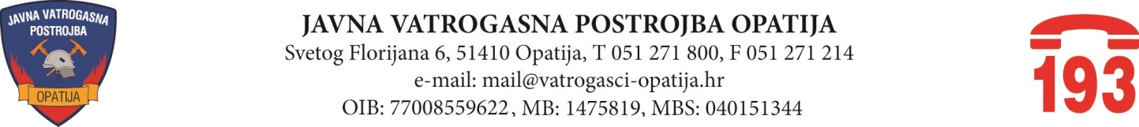

Opatija, 23. svibnja 2022. godine

Na 15. sjednici prvog saziva Vatrogasnog vijeća Javne vatrogasne postrojbe Opatija, održanoj dana 23. svibnja 2022. godine, donijeti su zaključci i odluke kako slijedi:

- Zaključak o usvajanju Zapisnika s 13. sjednice Vatrogasnog vijeća održane dana 17. veljače 2022. godine i zapisnika s 14. sjednice održane telefonskim putem dana 11. travnja 2022. godine;

- Odluka o prihvaćanju Prijedloga I. izmjena financijskog plana JVP Opatija za 2022. godinu, a nakon pribavljenih prethodnih suglasnosti od strane JLS, osnivača JVP Opatija: Grada Opatije, Općine Matulji, Lovran i Mošćenička Draga;

- Odluka o prihvaćanju Prijedloga I. izmjena Plana nabave roba, radova i usluga za 2022.
godinu;

- Odluka o visini i isplati regresa radnicima JVP Opatija za korištenje godišnjeg odmora u 2022. godini;

- Zaljučak o primanju na znanje informacije o provedenom natječaju za zapošljavanje vatrogasca u JVP Opatija;

- Zaključak o primanju na znanje informacije o odlasku zapovjednika s dužnosti iz JVP Opatija na mjesto rada u Hrvatsku vatrogasno zajednicu, Zagreb;

